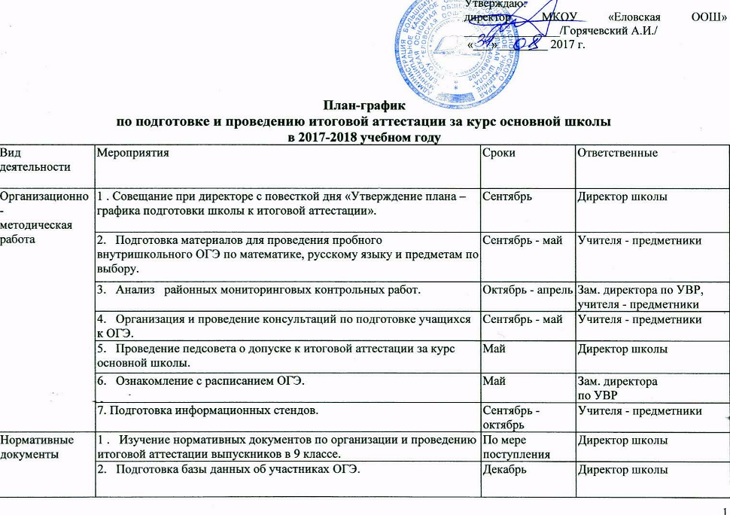

Работа с учащимися | 1 . Информирование по вопросам проведения ОГЭ: выбор экзаменов по выбору, знакомство с инструкцией по проведению ОГЭ; правила поведения на экзамене; КИМы; официальные сайты. | Сентябрь-октябрь | Учителя - предметники
Работа с учащимися | 2. Организация консультаций для выпускников 9-х классов. | Сентябрь - июнь | Учителя - предметники
Работа с учащимися | 3. Работа с бланками ОГЭ. | Октябрь - май | Учителя - предметники
Работа с учащимися | 4. Индивидуальное консультирование учащихся. | Сентябрь - июнь | Учителя - предметники
Работа с учащимися | 5. Организация работы с заданиями различной степени сложности. | Сентябрь - июнь | Учителя - предметники
Работа с учащимися | 6. Участие в районных мониторинговых контрольных работах. | Октябрь - апрель | Учителя - предметники
Работа с учащимися | 7. Проведение тренировочных работ по математике, русскому языку, предметам по выбору в формате ОГЭ и их анализ. | Октябрь - апрель | Учителя - предметники
Работа с учащимися | 8. Работа с мониторинговыми картами. | Сентябрь - июнь | Учителя - предметники
Работа с учащимися | 9. Ознакомление с расписанием итоговой аттестации за курс основной школы. | Май | Зам. директора по УВР,  Учителя - предметники
Работа с родителями | 1. Родительское собрание « Изменения в ОГЭ в 2017 -2018 учебном году». | Сентябрь | Зам. директора по УВР, классный руководитель,  учителя - предметники
Работа с родителями | 2. Индивидуальные консультации по вопросам итоговой аттестации учащихся. | В течение года | Учителя - предметники
Работа с родителями | 3. Родительское собрание «О порядке подготовки и проведения экзаменов» (нормативные документы, КИМы, правила поведения на экзамене). | Февраль | Зам. директора по УВР, классный руководитель
Работа с родителями | 4. Ознакомление с расписанием итоговой аттестации за курс основной общей школы. | Май | Зам. директора по УВР  классный руководитель
Работа с  педагогическим  коллективом | 1 . Совещание при директоре по вопросу «Обеспечение готовности учащихся к прохождению ОГЭ». | Ноябрь - декабрь | Зам. директора по УВР,  учителя - предметники
Работа с  педагогическим  коллективом | 2. Формирование плана - рекомендаций по вопросам подготовки к ОГЭ на основе проблемного анализа результатов экзаменов прошлых лет и пробных экзаменов учителями - предметниками. | Ноябрь - декабрь | Зам. директора по УВР
Работа с  педагогическим  коллективом | 3. Работа с классным руководителем по изучению индивидуальных особенностей учащихся с целью выработки оптимальной стратегии подготовки к экзаменам. | Сентябрь - ноябрь | Классный руководитель, учителя - предметники
Работа с  педагогическим  коллективом | 4. Контроль подготовки к экзаменам по русскому языку и математике, предметов по выбору: включение проблемных тем в содержание учебных занятий; диагностические контрольные работы и их анализ. | Октябрь - апрель | Учителя - предметники
Работа с  педагогическим  коллективом | 5. Осуществление контроля на основании анализа результатов мониторинговых контрольных работ, пробных экзаменов: включение в уроки тем на повторение материала, вызвавшего затруднения, работа с памятками для выпускников. | Октябрь - май | Зам. директора по УВР,  учителя - предметники
Работа с  педагогическим  коллективом | 6.Участие в работе районных ВПГ по подготовке к ОГЭ. | В течение года | Учителя - предметники
Работа с  педагогическим  коллективом | 7. Проведение анализа результатов промежуточного контроля за знаниями учащихся 9 класса и определение коррекционной работы. | Январь - март | Учителя - предметники
Работа с  педагогическим  коллективом | 8. Ознакомление с расписанием итоговой аттестации за курс основной школы. | Май | Зам. директора по УВР

